Piątkowe zadania od Profesora

Drogie Starszaki!
- Wskażcie górę, a potem dół kartki.
- Wskażcie prawą stronę, a potem lewą stronę kartki.
- Opiszcie jak wygląda pisanka umieszczona na środku poniższego zdjęcia.
- Pokażcie pisankę, która jest w dolnym, prawym rogu zdjęcia.
- Pokażcie pisankę, która jest w górnym, lewym rogu zdjęcia.
Powodzenia !

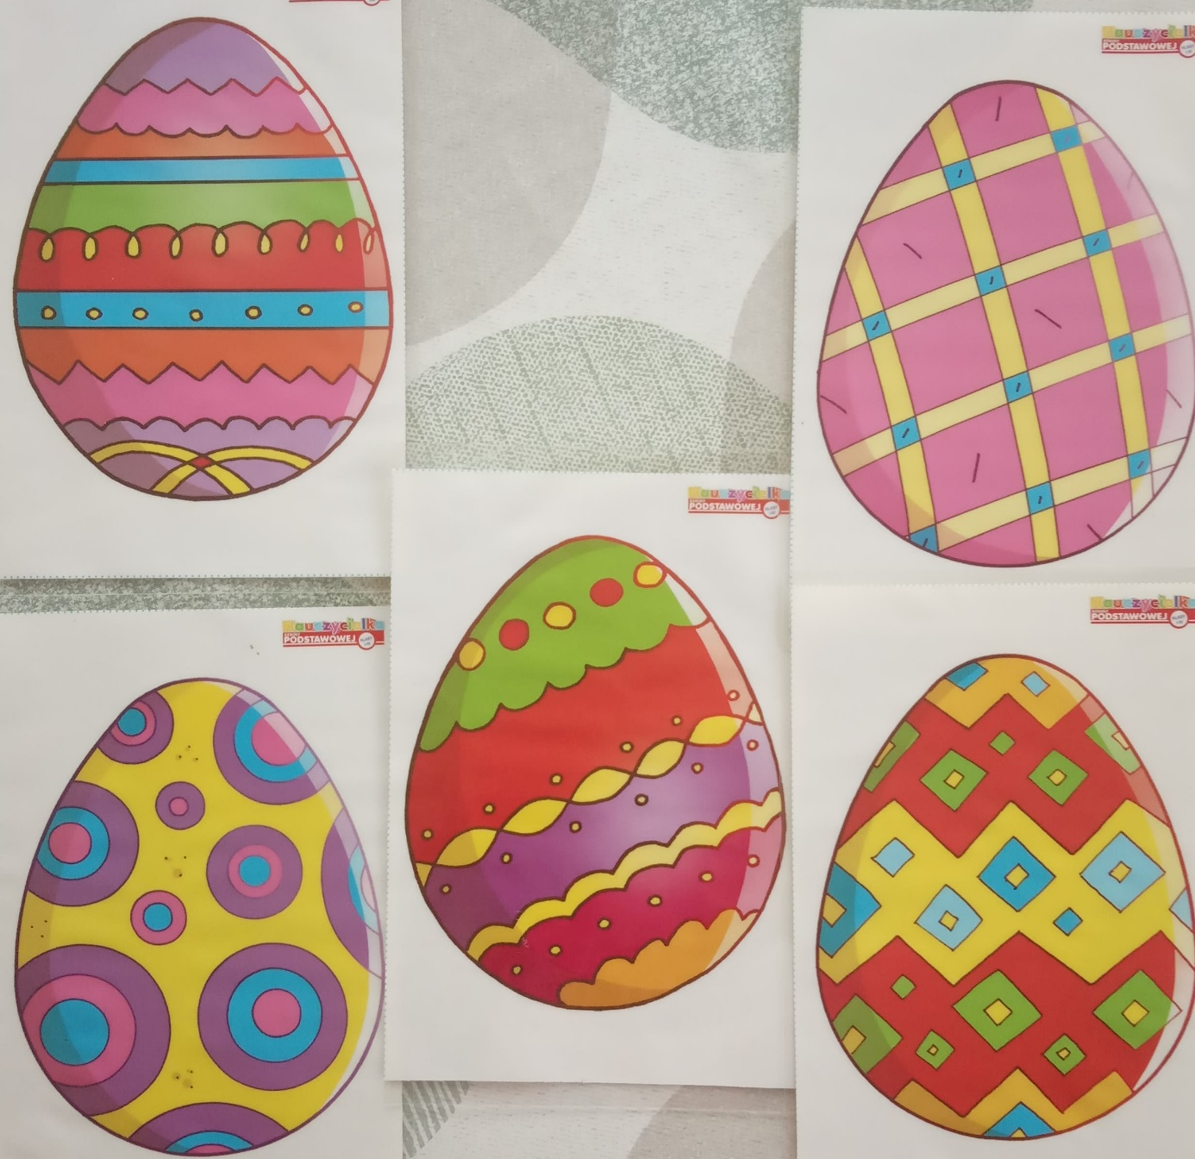

Zadanie od Florci
„Jajko z niespodzianką”, które sami możecie przygotować. Dziękuję Maksiowi, który chodzi już do szkoły za inspirację .
Wam też na pewno się uda!!!
Wystarczy złożyć kartkę na 4 części. Ciekawe co wyskoczy z Waszych pisanek?
Ściskam, całusy florusy…
